
UNIVERSIDAD PERUANA DE CIENCIAS APLICADAS
FACULTAD DE INGENIERÍA
INGENIERÍA DE SOFTWARE, INGENIERÍA DE SISTEMAS DE INFORMACIÓN Y CIENCIAS DE LA COMPUTACIÓN
CURSO: Matemática Discreta
Sección: 1AMA0708
Docente: Luis Alberto Mayta Chua
NRC: 3039
INFORME - SEGUNDO AVANCE
“Reconstrucción de Civilizaciones Perdidas”

INTEGRANTES:
Contreras Gonzales, Diego Danilo (U20251J032)
Huaman Mendez, Alisson Lucero (U20241J191)
Tordoya Arizapana, Denzhel Erick (U20251K418)
Vara Cadenillas, Anasheli Juliana (U20251K240)
Enlace de presentación:
https://canva.link/tlx82ybrxvkqar1
Fecha de entrega: Semana 5
2026-02

Índice
1. Introducción ............................................................................................................. 2
2. Objetivos .................................................................................................................. 3
2.1 Objetivo general .................................................................................................. 3
2.2 Objetivos específicos ........................................................................................... 3
3. Marco teórico .......................................................................................................... 4
3.1 Transformaciones lineales .................................................................................. 4
3.2 Espacio vectorial ℝ² y representación matricial ................................................. 5
3.3 Tipos de transformaciones geométricas ............................................................. 7
3.3.1 Rotación en el plano cartesiano ................................................................... 7
3.3.2 Reflexión respecto a los ejes ........................................................................ 8
3.3.3 Homotecia y cambio de escala ..................................................................... 9
4. Ejercicios resueltos ............................................................................................... 10
4.1 Reconstrucción de un fragmento arqueológico mediante rotación ………...... 10
4.2 Reconstrucción de una pieza arqueológica mediante reflexión y homotecia ... 12
5. Implementación del segundo avance (70 %) ........................................................ 14
5.1 Funcionalidades implementadas
5.2 Validación de datos
5.3 Funcionalidades incorporadas en el segundo avance
5.4 Funcionalidades pendientes
6. Diagrama de flujo del segundo avance .................................................................. 19
7. Resultados del segundo avance.............................................................................. 20
7.1 Registro e ingreso de datos
7.2 Validación de entradas
7.3 Ejecución de la rotación
7.4 Ejecución de la reflexión
7.5 Ejecución de la homotecia
7.6 Carga de coordenadas desde archivos
8. Aplicaciones ............................................................................................................ 21
9. Conclusiones del segundo avance ........................................................................... 21
10. Recomendaciones ................................................................................................. 22
11. Bibliografía ........................................................................................................... 23

1. Introducción
La preservación del patrimonio histórico y cultural constituye un desafío importante para la arqueología y la conservación, debido al deterioro que pueden experimentar los restos materiales con el transcurso del tiempo. Monumentos, esculturas, cerámicas, estructuras arquitectónicas y otros elementos arqueológicos pueden encontrarse incompletos, fragmentados, desorientados o con alteraciones en su forma como consecuencia de la erosión, los fenómenos naturales, la intervención humana y otros procesos de degradación. Esta situación puede dificultar el estudio de su disposición y características originales, especialmente cuando se busca analizar una pieza sin realizar intervenciones físicas que puedan comprometer su conservación. En este contexto, el uso de herramientas digitales representa una alternativa para apoyar la representación, análisis y reconstrucción de elementos arqueológicos.
El desarrollo de herramientas computacionales permite integrar conocimientos matemáticos y de programación para representar digitalmente este tipo de elementos. Una pieza arqueológica puede modelarse en el plano cartesiano mediante un conjunto de puntos o vértices definidos por coordenadas en ℝ². A partir de esta representación es posible modificar de manera controlada determinadas características geométricas de la figura, como su orientación, simetría y escala. De esta manera, el procesamiento de coordenadas permite analizar diferentes configuraciones de una pieza sobre una representación digital, sin modificar físicamente el elemento arqueológico original.
Para realizar estas modificaciones se emplean transformaciones geométricas representadas mediante operaciones matriciales. En el presente proyecto se consideran principalmente la rotación, la reflexión y la homotecia. La rotación permite modificar la orientación de una figura respecto al origen del plano cartesiano; la reflexión permite obtener una representación simétrica respecto a un eje; mientras que la homotecia permite ampliar o reducir proporcionalmente una figura mediante un factor de escala. Estas operaciones pueden aplicarse a cada uno de los vértices de una pieza para obtener nuevas coordenadas y analizar matemáticamente el resultado de la transformación.
A partir de estos fundamentos, el proyecto “Reconstrucción de Civilizaciones Perdidas” propone desarrollar una aplicación informática en lenguaje C++ orientada a la representación y reconstrucción digital de piezas arqueológicas. En este segundo avance, correspondiente aproximadamente al 70 % del desarrollo del programa, se amplían las funcionalidades implementadas mediante la incorporación de las transformaciones de reflexión y homotecia, además de la rotación desarrollada previamente. Asimismo, se incorpora la lectura de coordenadas desde archivos .txt y .csv, junto con mecanismos de validación para controlar los datos ingresados y evitar errores durante la ejecución. Estas funcionalidades permiten trabajar con los vértices de una pieza arqueológica, aplicar diferentes transformaciones geométricas y comparar las coordenadas originales con las obtenidas después de cada operación.
De esta forma, el proyecto busca relacionar los conceptos matemáticos estudiados con una aplicación computacional orientada a una situación concreta. La integración de coordenadas cartesianas, matrices, transformaciones geométricas y programación en C++ permitirá comprobar, mediante ejercicios resueltos y pruebas del programa, cómo las coordenadas de una figura pueden modificarse sistemáticamente a partir de determinadas operaciones matemáticas. Con ello, el trabajo pretende fortalecer la comprensión de los fundamentos matemáticos involucrados y demostrar su aplicación en el desarrollo de una herramienta académica para la representación y reconstrucción digital de elementos arqueológicos.
2. Objetivos
2.1 Objetivo general
Desarrollar una aplicación informática en lenguaje C++ que permita representar y apoyar la reconstrucción digital de piezas arqueológicas mediante el uso de coordenadas cartesianas y la aplicación de transformaciones geométricas de rotación, reflexión y homotecia en el plano ℝ².
2.2 Objetivos específicos
- Representar digitalmente piezas arqueológicas mediante conjuntos de vértices definidos por coordenadas cartesianas en el plano ℝ².
- Implementar mecanismos para el ingreso y validación de la información y las coordenadas de las piezas arqueológicas, considerando tanto el registro manual como la carga de datos mediante archivos .txt y .csv.
- Aplicar transformaciones de rotación a las piezas arqueológicas mediante operaciones matriciales, con diferentes ángulos y sentidos de giro, tanto horario como antihorario.
- Implementar transformaciones de reflexión y homotecia que permitan obtener representaciones simétricas y modificar proporcionalmente la escala de las piezas arqueológicas.
- Comparar las coordenadas originales y transformadas para verificar los cambios producidos por las operaciones matemáticas aplicadas y comprobar la correcta ejecución de los cálculos.
- Visualizar gráficamente la figura original y la figura transformada en el plano cartesiano para facilitar el análisis comparativo del proceso de reconstrucción digital.
3. Marco teórico
3.1 Transformaciones lineales
Las transformaciones lineales constituyen un concepto fundamental del álgebra lineal y permiten establecer correspondencias entre vectores pertenecientes a distintos espacios vectoriales. De manera formal, una aplicación $T:R^{n}→R^{m}$se considera una transformación lineal cuando conserva las operaciones de suma de vectores y multiplicación por escalares. Estas propiedades proporcionan una estructura matemática adecuada para el procesamiento de coordenadas (Poole, 2011).
Para que una aplicación $T$sea considerada lineal debe cumplir las propiedades de aditividad y homogeneidad:
$$T(u+v)=T(u)+T(v) \\ T(λv)=λT(v)$$
donde $u$y $v$pertenecen al espacio vectorial de partida y $λ$representa un escalar. Estas condiciones constituyen los criterios fundamentales para determinar si una aplicación corresponde a una transformación lineal (Poole, 2011).
Una consecuencia de estas propiedades es que una transformación lineal lleva el vector cero del espacio de partida al vector cero del espacio de llegada, por lo que $T(0)=0$. Además, conserva las combinaciones lineales de los vectores. Sin embargo, el cumplimiento de $T(0)=0$por sí solo no es suficiente para demostrar que una aplicación es lineal.
Una transformación lineal también puede representarse mediante una matriz. Para una transformación $T:R^{n}→R^{m}$, existe una matriz asociada $A∈R^{m×n}$que permite expresar la relación:
$$T(v)=Av$$
Las columnas de la matriz asociada corresponden a las imágenes de los vectores de la base canónica. Esta representación facilita el cálculo de nuevas coordenadas mediante operaciones matriciales y permite trasladar estos procedimientos matemáticos a su implementación computacional (Poole, 2011).
En el desarrollo de la aplicación, esta representación permite trasladar las transformaciones geométricas al procesamiento de las coordenadas registradas para cada pieza arqueológica. A partir de las coordenadas originales de los vértices, el programa aplica las expresiones correspondientes a la rotación, reflexión y homotecia para calcular las nuevas posiciones de los puntos en el plano cartesiano. De esta manera, los fundamentos de las transformaciones lineales se relacionan directamente con las operaciones implementadas en C++.
3.2 Espacio vectorial ℝ² y representación matricial
El espacio vectorial $R^{2}$está constituido por el conjunto de pares ordenados de números reales, los cuales pueden representarse mediante coordenadas $(x,y)$en el plano cartesiano. Cada par ordenado determina la posición de un punto o puede interpretarse como un vector con dos componentes asociadas a los ejes $X$e $Y$. Esta estructura permite representar matemáticamente figuras bidimensionales a partir de conjuntos de puntos y establecer operaciones sobre sus coordenadas (Lay et al., 2016).
Un vector perteneciente a $R^{2}$puede expresarse mediante un vector columna. Esta forma de representación resulta especialmente importante cuando se trabaja con matrices, debido a que permite organizar las componentes del vector y efectuar operaciones matriciales de manera estructurada. Así, un punto $P=(x,y)$puede escribirse como:
$$P=\left[\begin{aligned}x \\ y\end{aligned}\right]$$
Las matrices, por su parte, son arreglos rectangulares de elementos distribuidos en filas y columnas. Su dimensión se determina mediante la cantidad de filas y columnas que poseen. Una matriz $A$de dimensión $m×n$contiene $m$filas y $n$columnas, mientras que cada elemento $a_{ij}$ocupa una posición determinada por los índices $i$y $j$. En el estudio de transformaciones del plano $R^{2}$, las matrices de orden $2×2$adquieren especial importancia, ya que permiten operar sobre vectores que poseen dos componentes (Strang, 2023).
De manera general, una matriz de orden $2×2$puede expresarse como:
$$A=\left[\begin{matrix}a_{11} & a_{12} \\ a_{21} & a_{22}\end{matrix}\right]$$
La multiplicación de una matriz por un vector permite obtener nuevas coordenadas a partir de las componentes originales. Si $P$representa el vector inicial, $A$corresponde a la matriz asociada a una transformación y $P^{'}$representa el vector resultante, la relación puede expresarse mediante:
$$P^{'}=AP$$
Por lo tanto:
$$\left[\begin{aligned}x^{'} \\ y^{'}\end{aligned}\right]=\left[\begin{matrix}a_{11} & a_{12} \\ a_{21} & a_{22}\end{matrix}\right]\left[\begin{aligned}x \\ y\end{aligned}\right]$$
Al desarrollar el producto matricial, las nuevas componentes se determinan mediante las siguientes expresiones:
$$x^{'}=a_{11}x+a_{12}y \\ y^{'}=a_{21}x+a_{22}y$$
Esta relación muestra que las coordenadas resultantes dependen tanto de las coordenadas originales como de los elementos que conforman la matriz de transformación. La multiplicación matriz-vector constituye, por ello, una operación central en el estudio del álgebra lineal y permite representar de manera sistemática el efecto de una transformación sobre los vectores de un espacio (Strang, 2023). El texto de Strang desarrolla precisamente la multiplicación $Ax$a partir de combinaciones lineales de las columnas de una matriz.
La representación matricial adquiere especial relevancia en el análisis de transformaciones geométricas, debido a que determinadas matrices pueden producir cambios específicos sobre los vectores del plano. De acuerdo con los valores que conforman la matriz, es posible modificar la orientación, simetría o escala de una figura. De esta manera, una misma estructura matemática permite estudiar posteriormente operaciones como la rotación, la reflexión y la homotecia, manteniendo una representación organizada de las coordenadas involucradas.
En la implementación del programa, cada vértice de la pieza se representa mediante dos coordenadas, $x e y$. Estas coordenadas constituyen los datos de entrada sobre los cuales se realizan los cálculos correspondientes a cada transformación. Como resultado, se obtienen nuevas coordenadas $x^{'} e y^{'}$ que posteriormente se presentan junto con las coordenadas originales para facilitar la comparación de los cambios producidos.
3.3 Tipos de transformaciones geométricas
3.3.1 Rotación en el plano cartesiano
La rotación es una transformación geométrica que permite modificar la orientación de un vector o una figura alrededor de un punto determinado. En el caso de una transformación lineal en $R^{2}$, la rotación se realiza respecto al origen del sistema de coordenadas y está determinada por un ángulo $θ$. Cada punto conserva su distancia respecto al origen, pero modifica su posición angular dentro del plano cartesiano.
Para efectuar una rotación en sentido antihorario alrededor del origen se utiliza la matriz:
$$R\left(θ\right)=\left[\begin{matrix}\cos{θ} & -\sin{θ} \\ \sin{θ} & \cos{θ}\end{matrix}\right]$$
Esta matriz se aplica al vector que contiene las coordenadas originales del punto. Si $P=(x,y)$, las nuevas coordenadas $P^{'}=(x^{'},y^{'})$se determinan mediante:
$$\left[\begin{aligned}x^{'} \\ y^{'}\end{aligned}\right]=\left[\begin{matrix}\cos{θ} & -\sin{θ} \\ \sin{θ} & \cos{θ}\end{matrix}\right]\left[\begin{aligned}x \\ y\end{aligned}\right]$$
Al desarrollar la multiplicación matricial se obtienen las siguientes expresiones:
$$x^{'}=xcos⁡θ-ysin⁡θ \\ y^{'}=xsin⁡θ+ycos⁡θ$$
El sentido de la rotación depende del signo del ángulo utilizado. Los ángulos positivos producen rotaciones en sentido antihorario, mientras que los ángulos negativos producen rotaciones en sentido horario. Esta relación permite representar diferentes orientaciones mediante una misma estructura matricial (Burzynski, 2023).
Una característica fundamental de la rotación es la conservación de las distancias entre los puntos de la figura. En consecuencia, la transformación modifica su orientación sin alterar sus dimensiones ni sus proporciones. Esta propiedad permite analizar una figura desde distintas orientaciones y comparar las coordenadas obtenidas antes y después de aplicar la transformación.
En el programa, el usuario ingresa la magnitud del ángulo de rotación y selecciona el sentido de giro, horario o antihorario. A partir de estos datos, el ángulo se convierte de grados a radianes y se aplican las expresiones de rotación a cada uno de los vértices registrados. Finalmente, se muestran las coordenadas originales y las coordenadas obtenidas después de la transformación.
3.3.2 Reflexión respecto a los ejes
La reflexión es una transformación geométrica que permite obtener la imagen simétrica de una figura respecto a una recta denominada eje de reflexión. Durante esta transformación, cada punto se ubica a la misma distancia del eje que su punto original, pero en el lado opuesto. De esta manera, la figura conserva sus dimensiones y proporciones, aunque presenta una orientación especular respecto al eje seleccionado (Lay et al., 2016).
En el plano cartesiano, las reflexiones respecto a los ejes $X$e $Y$pueden representarse mediante matrices. Para realizar una reflexión respecto al eje $X$, se conserva la coordenada $x$y se cambia el signo de la coordenada $y$. La matriz correspondiente es:
$$R_{X}=\left[\begin{matrix}1 & 0 \\ 0 & -1\end{matrix}\right]$$
Por lo tanto, si el punto original es $P=(x,y)$, se obtiene:
$$\left[\begin{aligned}x^{'} \\ y^{'}\end{aligned}\right]=\left[\begin{matrix}1 & 0 \\ 0 & -1\end{matrix}\right]\left[\begin{aligned}x \\ y\end{aligned}\right]=\left[\begin{aligned}x \\ -y\end{aligned}\right]$$
En una reflexión respecto al eje $Y$, la coordenada $y$permanece constante y la coordenada $x$cambia de signo. Esta transformación se representa mediante:
$$R_{y}=\left[\begin{matrix}-1 & 0 \\ 0 & 1\end{matrix}\right]$$

De este modo:
$$\left[\begin{aligned}x^{'} \\ y^{'}\end{aligned}\right]=\left[\begin{matrix}-1 & 0 \\ 0 & 1\end{matrix}\right]\left[\begin{aligned}x \\ y\end{aligned}\right]=\left[\begin{aligned}-x \\ y\end{aligned}\right]$$También es posible realizar una reflexión respecto al origen del plano cartesiano. En este caso, ambas coordenadas cambian de signo. La matriz correspondiente es:
$$R_{O}=\left[\begin{matrix}-1 & 0 \\ 0 & -1\end{matrix}\right]$$Por lo tanto:
$$\left[\begin{aligned}x^{'} \\ y^{'}\end{aligned}\right]=\left[\begin{matrix}-1 & 0 \\ 0 & -1\end{matrix}\right]\left[\begin{aligned}x \\ y\end{aligned}\right]=\left[\begin{aligned}-x \\ -y\end{aligned}\right]$$
Estas reflexiones conservan las distancias y los ángulos de la figura, por lo que no modifican su tamaño ni su forma. Sin embargo, modifican su orientación al producir una representación simétrica respecto al eje o al origen considerado. Estas propiedades permiten estudiar relaciones de simetría entre puntos y figuras mediante operaciones matriciales (Anton & Rorres, 2013).
En el análisis de figuras bidimensionales, la reflexión permite comparar estructuras que presentan características simétricas y determinar matemáticamente la posición que ocuparían sus puntos después de aplicar la transformación. Su representación mediante matrices facilita la aplicación de una misma operación a todos los vértices que conforman una figura, manteniendo una relación geométrica definida entre las coordenadas originales y las reflejadas.
En la aplicación desarrollada, el usuario puede seleccionar la reflexión respecto al eje $X,$al eje $Y$ o al origen. La opción seleccionada determina la transformación aplicada a cada vértice y permite comparar las coordenadas originales con las coordenadas reflejadas.
3.3.3 Homotecia y cambio de escala
La homotecia es una transformación geométrica que permite modificar proporcionalmente el tamaño de una figura mediante un factor de escala $k$. Cuando el centro de la homotecia se encuentra en el origen del plano cartesiano, cada punto modifica su distancia respecto al origen en función del valor asignado a dicho factor. A diferencia de la rotación y la reflexión, la homotecia puede alterar las dimensiones de una figura, pero conserva sus proporciones y sus ángulos correspondientes (Anton & Rorres, 2013).
En el plano $R^{2}$, una homotecia con centro en el origen puede representarse mediante la siguiente matriz:
$$H\left(k\right)=\left[\begin{matrix}k & 0 \\ 0 & k\end{matrix}\right]$$
Si un punto está representado por $P=(x,y)$, sus nuevas coordenadas se obtienen mediante la multiplicación de la matriz de homotecia por el vector original:
$$\left[\begin{aligned}x^{'} \\ y^{'}\end{aligned}\right]=\left[\begin{matrix}k & 0 \\ 0 & k\end{matrix}\right]\left[\begin{aligned}x \\ y\end{aligned}\right]$$
Al desarrollar la multiplicación matricial, se obtiene:
$$x^{'}=kx \\ y^{'}=ky$$
El efecto de la transformación depende directamente del valor del factor $k$. Si $k>1$, la figura experimenta una ampliación proporcional; si $0<k<1$, se produce una reducción. Cuando $k=1$, la figura mantiene sus dimensiones originales. Por otro lado, si $k<0$, además del cambio de escala, los puntos resultantes quedan situados en dirección opuesta respecto al centro de la homotecia (Lay et al., 2016).
Una propiedad importante de la homotecia es que todas las distancias se modifican en proporción al valor absoluto del factor de escala. Por ello, si la distancia original entre dos puntos es $d$, después de aplicar la transformación la distancia correspondiente será $∣k∣d$. Esta relación permite ampliar o reducir una figura de manera uniforme sin modificar sus proporciones geométricas.
La homotecia resulta especialmente útil para el análisis de figuras semejantes, debido a que permite estudiar una misma estructura en diferentes escalas mediante una relación matemática definida. Su representación matricial posibilita aplicar un único factor a todos los vértices de una figura y obtener de manera sistemática las coordenadas correspondientes a la nueva escala.
Homotecia inversa
La homotecia inversa permite recuperar las coordenadas anteriores de una figura después de haber aplicado una homotecia de factor $k$, siempre que $k≠.$ Si la transformación directa multiplica las coordenadas por el factor $k,$ la transformación inversa utiliza su recíproco $\frac{1}{K}$. Esta relación se obtiene a partir de la matriz inversa asociada a la transformación, cuya existencia requiere que el factor de escala sea distinto de cero (Anton & Rorres, 2013).
La matriz de la homotecia directa es:
$$H\left(k\right)=\left[\begin{matrix}k & 0 \\ 0 & k\end{matrix}\right]$$
Por lo tanto, para $k≠0,$ su matriz inversa está dada por:
$$H^{-1}\left(k\right)=\left[\begin{matrix}\frac{1}{k} & 0 \\ 0 & \frac{1}{k}\end{matrix}\right]$$
Si las coordenadas transformadas de un punto son $P'=(x',y'),$ las coordenadas originales pueden recuperarse mediante:
$$\left[\begin{matrix}x \\ y\end{matrix}\right]=\left[\begin{matrix}\frac{1}{k} & 0 \\ 0 & \frac{1}{k} \end{matrix}\right]\left[\begin{matrix}x^{'} \\ y^{'}\end{matrix}\right]$$
Al desarrollar la multiplicación matricial, se obtiene:
$$x=\frac{x^{'}}{k}$$
$$y=\frac{y^{'}}{k}$$
De esta manera, la homotecia inversa permite revertir el cambio de escala producido por una homotecia con factor distinto de cero. Por ejemplo, si una figura es ampliada mediante un factor $k=2,$ la aplicación posterior de una homotecia con factor $\frac{1}{2}$ permite recuperar sus dimensiones iniciales. Este procedimiento mantiene la relación proporcional característica de la homotecia (Lay et al., 2016).
Cuando $k=0$, la transformación no posee inversa, debido a que todos los puntos se transforman en el origen. En consecuencia, se pierde la información necesaria para determinar las coordenadas originales. Desde su representación matricial, esta condición también se verifica mediante el determinante de la matriz de homotecia:
$$\det\left(H\left(k\right)\right)=k^{2}$$
Para $k=0:$
$$det(H(0))=0$$
Por lo tanto, la matriz no es invertible y no existe una transformación que permita recuperar las coordenadas originales a partir del punto transformado (Anton & Rorres, 2013).
En la implementación del programa, el factor $k$es ingresado por el usuario y se aplica a las coordenadas de todos los vértices de la pieza. Para cada punto $P(x,y),$las coordenadas transformadas se calculan mediante $x^{'}=kx$ y $y^{'}=ky.$ Posteriormente, el programa presenta las coordenadas originales y las obtenidas mediante la homotecia, permitiendo comprobar el cambio de escala producido.

4. Ejercicios resueltos
4.1 Reconstrucción de un fragmento arqueológico mediante rotación
Durante el registro digital de un fragmento de un friso arqueológico peruano, se identificó que la pieza se encuentra desorientada con respecto a la posición en la que debería ser analizada. Para realizar su reconstrucción digital, el fragmento se representa en el plano cartesiano mediante cuatro vértices:
$$A(2,1),B(6,1),C(5,4),D(3,4)$$
Para corregir su orientación se requiere realizar una rotación de 45° en sentido antihorario respecto al origen. Se determinarán las nuevas coordenadas de todos los vértices después de aplicar la transformación.
Solución
Para realizar una rotación en sentido antihorario se utiliza la matriz:
$$R\left(θ\right)=\left[\begin{matrix}\cos{θ} & -\sin{θ} \\ \sin{θ} & \cos{θ}\end{matrix}\right]$$
Como el ángulo es de ${45}^{∘}$:
$$cos⁡{45}^{∘}=\frac{\sqrt{2}}{2},sin⁡{45}^{∘}=\frac{\sqrt{2}}{2}$$
Por lo tanto:
$$R({45}^{∘})=[\begin{matrix}\frac{\sqrt{2}}{2} & -\frac{\sqrt{2}}{2} \\ \frac{\sqrt{2}}{2} & \frac{\sqrt{2}}{2}\end{matrix}]$$
Para transformar cada punto se aplica:
$$P^{'}=R({45}^{∘})P$$
Vértice A(2,1)
$$A^{'}=\left[\begin{matrix}\frac{\sqrt{2}}{2} & -\frac{\sqrt{2}}{2} \\ \frac{\sqrt{2}}{2} & \frac{\sqrt{2}}{2}\end{matrix}\right]\left[\begin{aligned}2 \\ 1\end{aligned}\right] \\ x^{'}=2(\frac{\sqrt{2}}{2})-1(\frac{\sqrt{2}}{2})=\frac{\sqrt{2}}{2} \\ y^{'}=2(\frac{\sqrt{2}}{2})+1(\frac{\sqrt{2}}{2})=\frac{3\sqrt{2}}{2}$$
Entonces:
$$A^{'}(\frac{\sqrt{2}}{2},\frac{3\sqrt{2}}{2})≈A^{'}(0.71,2.12)$$
Vértice B(6,1)
$$B^{'}=\left[\begin{matrix}\frac{\sqrt{2}}{2} & -\frac{\sqrt{2}}{2} \\ \frac{\sqrt{2}}{2} & \frac{\sqrt{2}}{2}\end{matrix}\right]\left[\begin{aligned}6 \\ 1\end{aligned}\right] \\ B^{'}(\frac{5\sqrt{2}}{2},\frac{7\sqrt{2}}{2})≈B^{'}(3.54,4.95)$$
Vértice C(5,4)
$$C^{'}=\left[\begin{matrix}\frac{\sqrt{2}}{2} & -\frac{\sqrt{2}}{2} \\ \frac{\sqrt{2}}{2} & \frac{\sqrt{2}}{2}\end{matrix}\right]\left[\begin{aligned}5 \\ 4\end{aligned}\right] \\ C^{'}(\frac{\sqrt{2}}{2},\frac{9\sqrt{2}}{2})≈C^{'}(0.71,6.36)$$
Vértice D(3,4)
$$D^{'}=\left[\begin{matrix}\frac{\sqrt{2}}{2} & -\frac{\sqrt{2}}{2} \\ \frac{\sqrt{2}}{2} & \frac{\sqrt{2}}{2}\end{matrix}\right]\left[\begin{aligned}3 \\ 4\end{aligned}\right] \\ D^{'}(-\frac{\sqrt{2}}{2},\frac{7\sqrt{2}}{2})≈D^{'}(-0.71,4.95)$$
Resultado
Vértice | Coordenada original | Coordenada después de la rotación
A | (2, 1) | (0.71, 2.12)
B | (6, 1) | (3.54, 4.95)
C | (5, 4) | (0.71, 6.36)
D | (3, 4) | (-0.71, 4.95)

Interpretación: La aplicación de la matriz de rotación permitió modificar la orientación del fragmento en ${45}^{∘}$sin alterar su forma ni sus dimensiones. Este procedimiento puede emplearse en el proyecto para corregir digitalmente la orientación de una pieza arqueológica antes de compararla o integrarla con otros fragmentos.
Los resultados obtenidos mediante el procedimiento matemático sirven como referencia para comprobar el funcionamiento de la rotación implementada en el programa. Al registrar los mismos vértices e ingresar un ángulo de ${45}^{∘}$ en sentido antihorario, la aplicación debe obtener coordenadas equivalentes a las calculadas, considerando el redondeo utilizado para presentar los resultados.

4.2 Reconstrucción de una pieza arqueológica mediante reflexión y homotecia
Durante el análisis digital de una vasija arqueológica peruana, se observa que solamente se conserva la mitad derecha de su contorno. Debido a que el diseño original presenta simetría respecto al eje $Y$, es posible utilizar una reflexión para estimar las coordenadas de la mitad faltante.
Los puntos conservados son:
$$A(1,1),B(3,2),C(4,5),D(2,7)$$
Además, después de reconstruir la mitad faltante, se requiere generar un modelo digital a una escala de 1.5 veces el tamaño registrado, por lo que se aplicará una homotecia de factor:
$$k=1.5$$
Paso 1. Reflexión respecto al eje Y
Según la transformación planteada en el marco teórico del proyecto, la matriz de reflexión respecto al eje $Y$es:
$$R_{Y}=\left[\begin{matrix}-1 & 0 \\ 0 & 1\end{matrix}\right]$$
Esto equivale a:
$$(x,y)→(-x,y)$$
Aplicando la matriz al punto $A(1,1)$:
$$A^{'}=\left[\begin{matrix}-1 & 0 \\ 0 & 1\end{matrix}\right]\left[\begin{aligned}1 \\ 1\end{aligned}\right]=\left[\begin{aligned}-1 \\ 1\end{aligned}\right]$$
Por lo tanto:
$$A^{'}=(-1,1)$$
De la misma manera:
$$B(3,2)→B^{'}(-3,2) \\ C(4,5)→C^{'}(-4,5) \\ D(2,7)→D^{'}(-2,7)$$
Las coordenadas reconstruidas son:
Punto conservado | Punto reconstruido
A (1, 1) | A' (-1, 1)
B (3, 2) | B' (-3, 2)
C (4, 5) | C' (-4, 5)
D (2, 7) | D' (-2, 7)

De esta manera, la reflexión permite generar matemáticamente la parte izquierda faltante de la vasija.
Paso 2. Aplicación de la homotecia
Una vez reconstruido el contorno, se desea obtener una representación digital equivalente al 150 % del tamaño registrado. Para ello se utiliza $k=1.5$.
La matriz de homotecia presentada en el proyecto es:
$$H\left(k\right)=\left[\begin{matrix}k & 0 \\ 0 & k\end{matrix}\right]$$
Entonces:
$$H\left(1.5\right)=\left[\begin{matrix}1.5 & 0 \\ 0 & 1.5\end{matrix}\right]$$
Por ejemplo, para el punto reconstruido $C^{'}(-4,5)$:
$$C^{''}=\left[\begin{matrix}1.5 & 0 \\ 0 & 1.5\end{matrix}\right]\left[\begin{aligned}-4 \\ 5\end{aligned}\right] \\ C^{''}=\left[\begin{aligned}-6 \\ 7.5\end{aligned}\right]$$
Por lo tanto:
$$C^{''}=(-6,7.5)$$
Realizando el mismo procedimiento para los demás puntos reconstruidos:
$$A^{'}(-1,1)→A^{''}(-1.5,1.5) \\ B^{'}(-3,2)→B^{''}(-4.5,3) \\ C^{'}(-4,5)→C^{''}(-6,7.5) \\ D^{'}(-2,7)→D^{''}(-3,10.5)$$
Paso 3. Comprobación mediante homotecia inversa
Para comprobar que el cambio de escala puede revertirse, se aplica la homotecia inversa a uno de los puntos obtenidos. Debido a que la homotecia aplicada anteriormente tiene un factor $k=1.5,$el factor correspondiente a su transformación inversa es:
$$k^{-1}=\frac{1}{1.5}=\frac{2}{3}$$
Se toma como ejemplo el punto $C''=(-6,7.5),$ obtenido después de aplicar la homotecia al punto reflejado$C'=(-4,5)$.
La matriz de homotecia inversa es:
$$H^{-1}=\left[\begin{matrix}\frac{2}{3} & 0 \\ 0 & \frac{2}{3} \end{matrix}\right]$$
Aplicando la transformación:
$$\left[\begin{matrix}x \\ y\end{matrix}\right]=\left[\begin{matrix}\frac{2}{3} & 0 \\ 0 & \frac{2}{3} \end{matrix}\right]\left[\begin{matrix}-6 \\ 7.5\end{matrix}\right]$$
Al desarrollar la multiplicación:
$$x=\frac{2}{3}\left(-6\right)=-4$$
$$y=\frac{2}{3}(7.5)=5$$
Por lo tanto:
$$C'=(-4,5)$$
El resultado permite recuperar las coordenadas del punto existentes antes de aplicar la homotecia de factor $1.5.$ De esta manera, se comprueba que una homotecia con $k≠0$puede revertirse mediante una homotecia cuyo factor corresponde al recíproco del factor original (Anton & Rorres, 2013).
Resultado
Punto original | Reflexión respecto a Y | Homotecia $k=1.5$
A (1, 1) | (-1, 1) | (-1.5, 1.5)
B (3, 2) | (-3, 2) | (-4.5, 3)
C (4, 5) | (-4, 5) | (-6, 7.5)
D (2, 7) | (-2, 7) | (-3, 10.5)
Interpretación: En primer lugar, la reflexión respecto al eje $Y$permitió obtener las coordenadas correspondientes a la mitad faltante de la vasija a partir de la simetría del fragmento conservado. Posteriormente, mediante una homotecia con factor $k=1.5$, se amplió proporcionalmente la reconstrucción sin modificar su forma. Esto muestra cómo pueden combinarse distintas transformaciones para apoyar la reconstrucción digital de una pieza arqueológica incompleta.
Este ejercicio permite analizar de manera matemática la aplicación sucesiva de dos transformaciones geométricas sobre una misma figura. En el segundo avance del programa, la reflexión y la homotecia se encuentran implementadas como operaciones independientes, permitiendo comprobar por separado los resultados obtenidos para cada transformación. La aplicación consecutiva de transformaciones y el uso del resultado de una operación como entrada de la siguiente se consideran dentro de las funcionalidades previstas para la versión final del sistema.
5. Implementación del segundo avance (70 %)
5.1 Funcionalidades implementadas
N.° | Funcionalidad | Descripción | Estado
1 | Registro de pieza arqueológica | Permite registrar el nombre de la pieza, seleccionar su departamento de procedencia y clasificarla según el tipo de pieza arqueológica. | Implementado
2 | Ingreso manual de vértices | Permite ingresar entre 3 y 20 vértices mediante sus coordenadas $x$e $y,$verificando que no existan puntos repetidos antes de guardar la información. | Implementado
3 | Visualización de datos de la pieza | Muestra el nombre, procedencia y tipo de pieza. Si existen vértices registrados, también presenta su cantidad y sus coordenadas. | Implementado
4 | Rotación | Permite aplicar una rotación a los vértices mediante un ángulo entre $0°$y $360°$en sentido horario o antihorario, y muestra las coordenadas originales y transformadas. | Implementado
5 | Reflexión | Permite aplicar una reflexión respecto al eje $X$, al eje $Y$o al origen y muestra las coordenadas originales y transformadas. | Implementado
6 | Homotecia | Permite aplicar un factor de escala $k$a las coordenadas de los vértices y muestra las coordenadas originales y transformadas. | Implementado
7 | Carga de vértices desde archivos .txt y .csv | Permite registrar los vértices de la pieza a partir de un archivo externo, verificando la extensión, apertura y validez de las coordenadas antes de almacenarlas. | Implementado
5.2 Validación de datos
Para evitar errores durante la ejecución y resultados matemáticos incorrectos, el sistema aplica controles sobre los datos ingresados. Cuando una entrada no cumple las condiciones establecidas, el programa muestra un mensaje de error y, según el tipo de operación, solicita nuevamente el dato o cancela el procedimiento correspondiente.
Dato ingresado | Tipo esperado | Validación aplicada | Entrada inválida | Respuesta del sistema
Opción del menú principal | Entero | Solo acepta números enteros entre 1 y 8. | 0, 9, hola, 2.5 | Informa que debe ingresarse un número entero o que la opción se encuentra fuera del rango permitido y vuelve a solicitarla.
Nombre de la pieza | Texto | Debe contener al menos una letra. No acepta una entrada vacía ni una formada únicamente por espacios o números. | "", " ", 1234 | Informa que debe ingresarse un nombre válido y vuelve a solicitarlo.
Departamento de procedencia | Entero/opción | Solo acepta un número entero entre 1 y 25, correspondiente a una de las opciones mostradas. | 0, 26, Lima, 2.5 | Rechaza la entrada y solicita nuevamente una opción válida.
Tipo de pieza | Entero/opción | Solo acepta un número entero entre 1 y 6, correspondiente a una de las categorías mostradas. | 0, 7, abc, 1.5 | Rechaza la entrada y solicita nuevamente una opción válida.
Cantidad de vértices | Entero | Debe ser un número entero comprendido entre 3 y 20. | 2, 21, 3.5, abc | Rechaza el dato y solicita nuevamente la cantidad.
Coordenada \(X\) | Real | Acepta números enteros o decimales, positivos, negativos o cero. | abc, 3x, --5, 4..5 | Informa que debe ingresarse un valor numérico y vuelve a solicitar la coordenada.
Coordenada \(Y\) | Real | Aplica las mismas condiciones establecidas para la coordenada $X$. | hola, 2y, --3 | Informa que debe ingresarse un valor numérico y vuelve a solicitar la coordenada.
Ángulo de rotación | Real | Debe ser un valor numérico comprendido entre $0°$y 360$°$. | -20, 361, abc, 45x | Rechaza el valor y solicita nuevamente el ángulo.
Sentido de rotación | Entero/opción | Solo acepta 1 para horario o 2 para antihorario. | 0, 3, H, 1.5 | Rechaza la entrada y solicita nuevamente la opción.
Tipo de reflexión | Entero/opción | Solo acepta 1 para eje $X$, 2 para eje $Y$o 3 para el origen. | 0, 4, X, 2.5 | Rechaza la entrada y solicita nuevamente la opción.
Factor de homotecia \(k\) | Real | Acepta un valor numérico real, que puede ser positivo, negativo o cero. | abc, 2x, --1 | Informa que debe ingresarse un valor numérico y vuelve a solicitar el factor.
Confirmación | Entero/opción | Solo acepta 1 para “Sí” o 2 para “No”. | 0, 3, quizás | Rechaza la entrada y solicita nuevamente una opción válida.
Extensión del archivo | Texto/archivo | Solo admite archivos con extensión .txt o .csv. | pieza.pdf, datos.xlsx | Informa que el archivo debe ser .txt o .csv y cancela la carga.
Contenido del archivo | Coordenadas reales | Los registros procesados deben contener pares de valores numéricos válidos. | hola,2, 3,abc | Informa que el archivo contiene datos inválidos y cancela la carga.

Controles adicionales de consistencia
Además de validar el tipo y rango de determinados datos, el programa incorpora controles relacionados con el orden de las operaciones y la consistencia de las coordenadas registradas.
Situación controlada | Validación aplicada
Pieza no registrada | No permite ingresar vértices ni cargar un archivo antes de registrar una pieza. Tampoco permite ejecutar las transformaciones.
Vértices no registrados | No permite aplicar rotación, reflexión u homotecia mientras no existan vértices registrados.
Vértices repetidos en el ingreso manual | Compara cada nuevo par de coordenadas con los vértices ingresados anteriormente y rechaza un punto exactamente repetido.
Cantidad de vértices | Para el ingreso manual se exige una cantidad comprendida entre 3 y 20 vértices.
Confirmación del ingreso manual | Los vértices ingresados se muestran antes de guardarlos. Si el usuario cancela, la cantidad se establece nuevamente en cero y los vértices no quedan registrados.
Transformación sin confirmación | La rotación, reflexión y homotecia solicitan confirmación antes de efectuar los cálculos.
Archivo con extensión no permitida | La carga se cancela cuando la extensión no corresponde a .txt o .csv.
Archivo inexistente o inaccesible | Se comprueba que el archivo pueda abrirse antes de procesar sus datos.
Líneas vacías en el archivo | Las líneas vacías son omitidas durante la lectura.
Datos inválidos en el archivo | La carga se cancela si las coordenadas no pueden interpretarse como valores numéricos válidos.
Vértices repetidos en el archivo | La carga se considera inválida cuando se detectan pares de coordenadas repetidos.
Cantidad insuficiente de vértices en el archivo | Se rechaza la carga cuando se obtienen menos de tres vértices válidos.
Confirmación de carga del archivo | Los vértices encontrados se muestran antes de almacenarlos y el usuario debe confirmar la operación.
Presentación de resultados | Las coordenadas registradas y los resultados de las transformaciones se presentan con dos cifras decimales.
Valores próximos a cero | En los resultados de rotación y homotecia, los valores cuyo valor absoluto es menor que 0.000001 se convierten en cero para evitar valores residuales producidos por los cálculos.

5.3 Funcionalidades incorporadas en el segundo avance
N.° | Funcionalidad incorporada | Descripción | Funcionamiento
1 | Reflexión | Permite aplicar una reflexión a los vértices de la pieza respecto al eje X, al eje Y o al origen. | Según la opción seleccionada, aplica las reglas $\left(x,y\right)→(x,-y),$ $\left(x,y\right)→\left(-x,y\right) o \left(x,y\right)→\left(-x,-y\right).$Antes de realizar la operación solicita confirmación y posteriormente muestra las coordenadas originales y transformadas.
2 | Homotecia | Permite modificar proporcionalmente las coordenadas de la pieza mediante un factor de escala k. | El programa solicita el valor de $k$ y aplica $x'=kx$ y $y'=ky$ a cada vértice. El factor puede ser positivo, negativo o cero. Antes de efectuar la transformación solicita confirmación y posteriormente muestra las coordenadas originales y transformadas.
3 | Lectura de archivos .txt y .csv | Permite cargar los vértices de la pieza desde un archivo externo como alternativa al ingreso manual. | Verifica la extensión y apertura del archivo, procesa los pares de coordenadas, omite líneas vacías y comprueba que los datos sean numéricos y no existan vértices repetidos. La carga requiere al menos tres vértices válidos y la confirmación del usuario antes de almacenarlos.

5.4 Funcionalidades pendientes
N.° | Funcionalidad pendiente | Descripción
1 | Combinación de transformaciones | Permitirá utilizar las coordenadas obtenidas mediante una transformación como entrada para una transformación posterior.
2 | Representación gráfica | Permitirá visualizar gráficamente la pieza a partir de las coordenadas de sus vértices.
3 | Comparación gráfica | Permitirá observar simultáneamente la representación de la pieza original y la obtenida después de aplicar una transformación.
4 | Mejoras de interfaz | Se mejorará la presentación e interacción del programa para facilitar el uso de sus funcionalidades.
5 | Pruebas integrales | Se comprobará el funcionamiento conjunto de las funcionalidades desarrolladas y su comportamiento ante diferentes datos de entrada.
6 | Versión final del programa | Se realizará la integración de las funcionalidades restantes y la preparación de la versión completa del sistema.

6. Diagrama de flujo del segundo avance
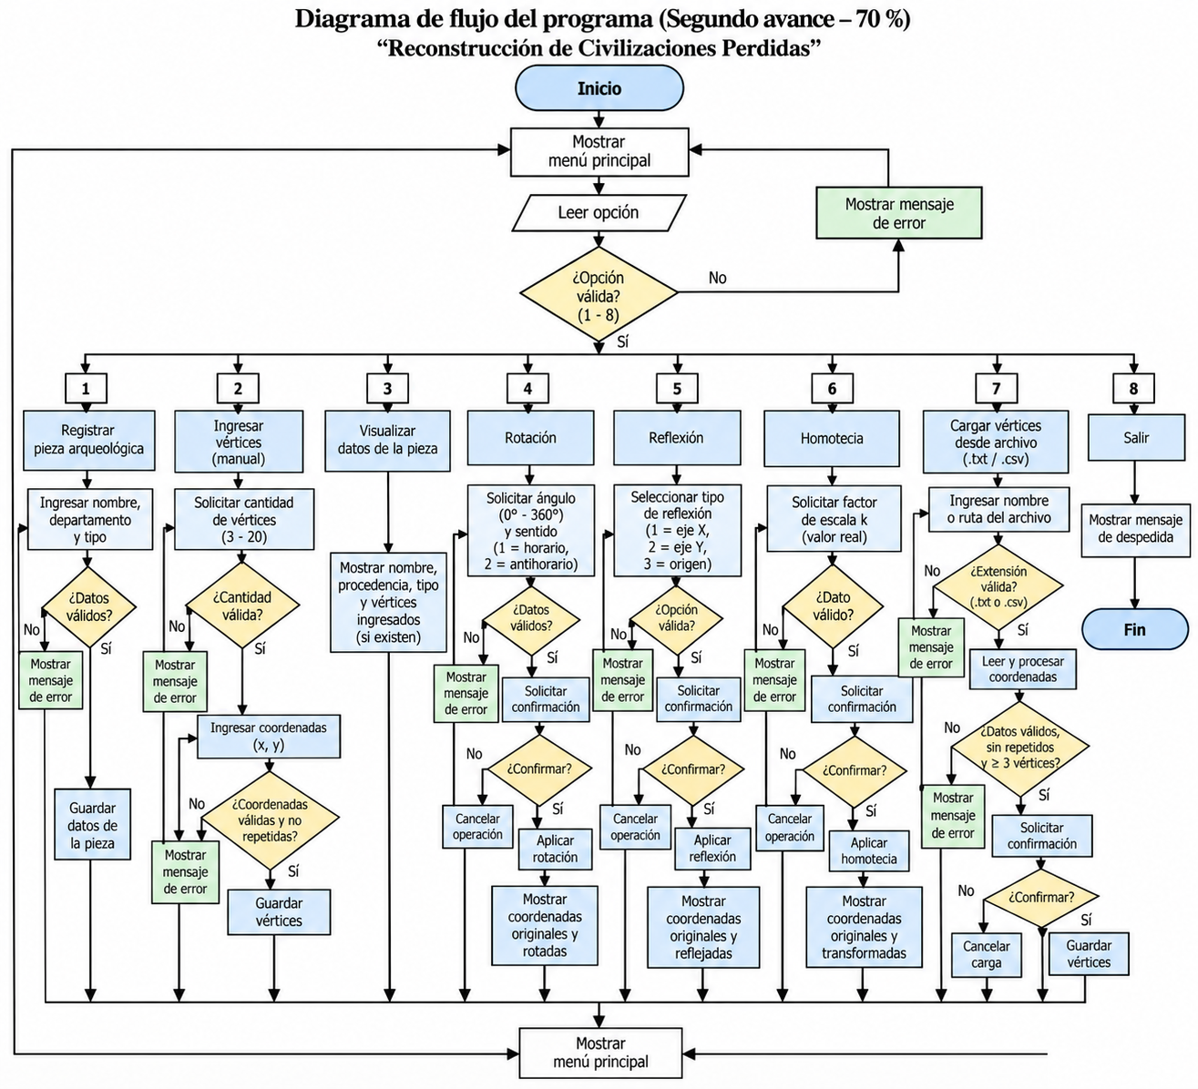
7. Resultados del segundo avance
En esta sección se presentan los resultados obtenidos durante la ejecución del programa correspondiente al segundo avance. Las pruebas realizadas permiten comprobar el funcionamiento de las funcionalidades implementadas, las validaciones de los datos de entrada y los resultados obtenidos mediante las transformaciones geométricas.
7.1 Registro de la pieza arqueológica
El programa permite registrar la información general de la pieza arqueológica antes de ingresar sus coordenadas. Durante esta operación se solicita el nombre de la pieza, el departamento de procedencia y el tipo de pieza correspondiente.
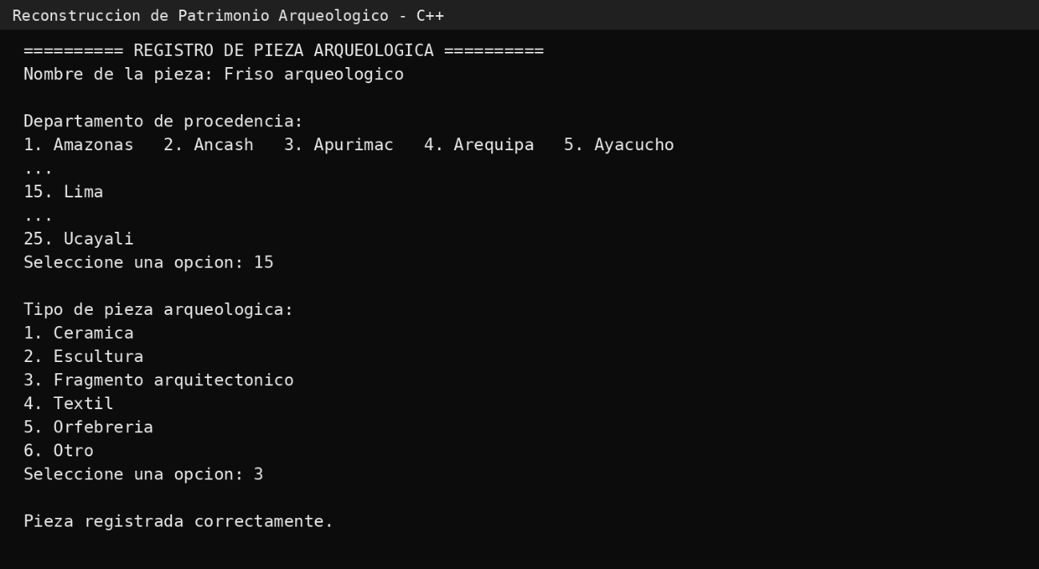
7.2 Ingreso manual de vértices
Después de registrar la pieza, el programa permite ingresar manualmente entre 3 y 20 vértices. Para cada punto se solicitan las coordenadas $x$ e $y,$ y se verifica que no exista otro vértice con las mismas coordenadas antes de completar el registro.
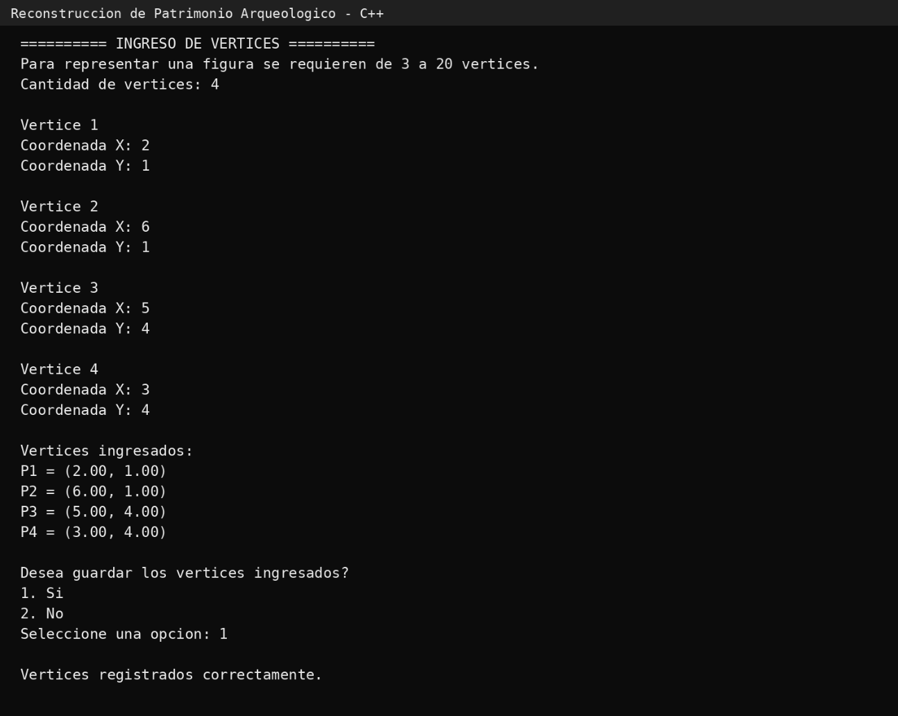
7.3 Validación de datos
El programa controla los datos ingresados antes de utilizarlos en las diferentes operaciones. Cuando una entrada no cumple con el tipo o rango establecido, se muestra un mensaje de error y se evita que el dato incorrecto sea utilizado.
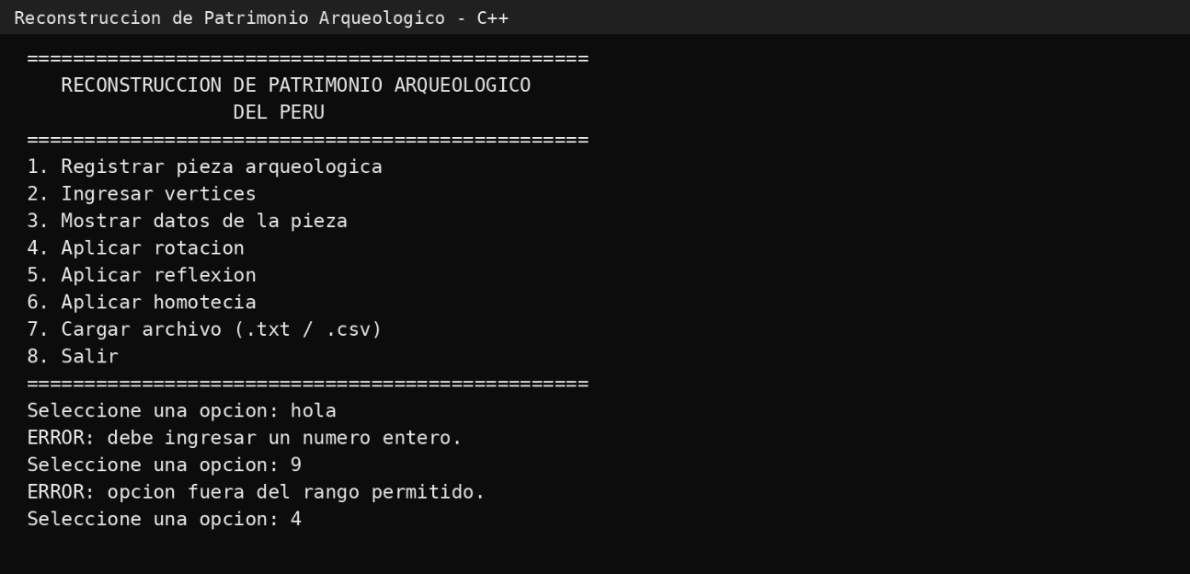
7.4 Ejecución de la rotación
La rotación se ejecuta a partir del ángulo y del sentido seleccionados por el usuario. Después de confirmar la operación, el programa calcula las nuevas coordenadas de cada vértice y presenta los valores originales junto con los resultados obtenidos.
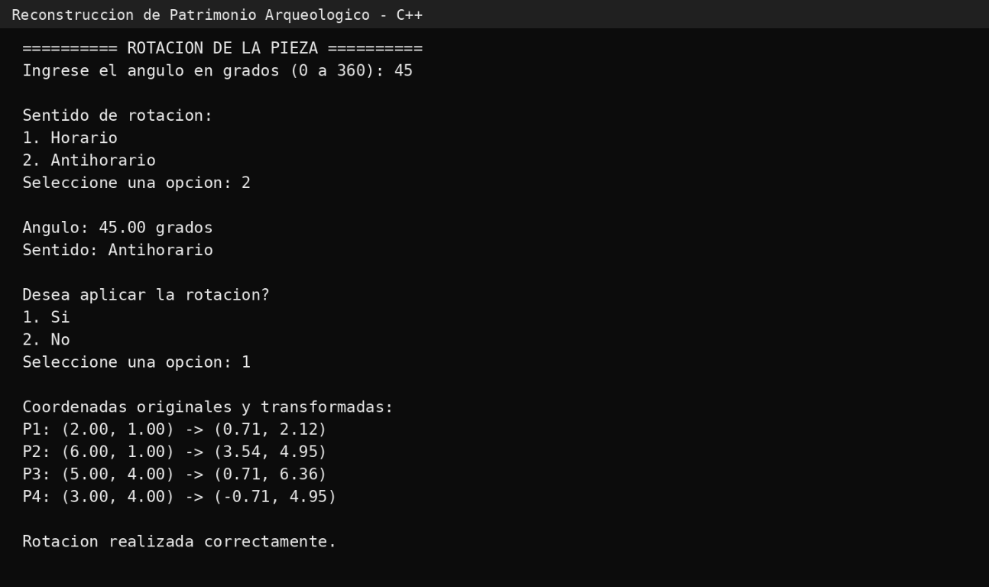
7.5 Ejecución de la reflexión
La reflexión permite transformar los vértices respecto al eje $X,$ al eje $Y$ o al origen. Una vez seleccionada y confirmada la opción, el programa calcula las coordenadas reflejadas y las presenta junto con las coordenadas originales.
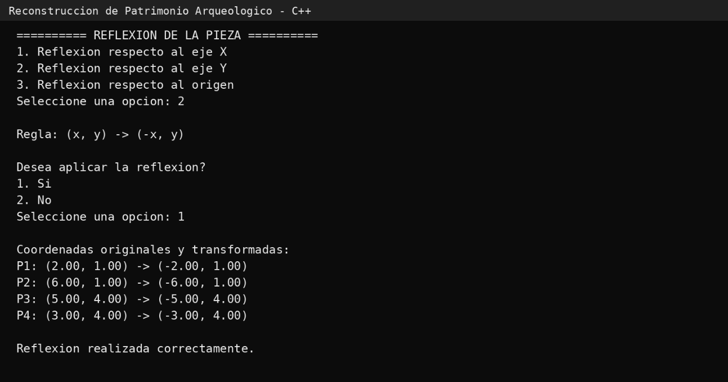
7.6 Ejecución de la homotecia
La homotecia se realiza mediante el factor $k$ ingresado por el usuario. El programa aplica este valor a las coordenadas de todos los vértices y muestra los puntos originales junto con las coordenadas resultantes de la transformación.
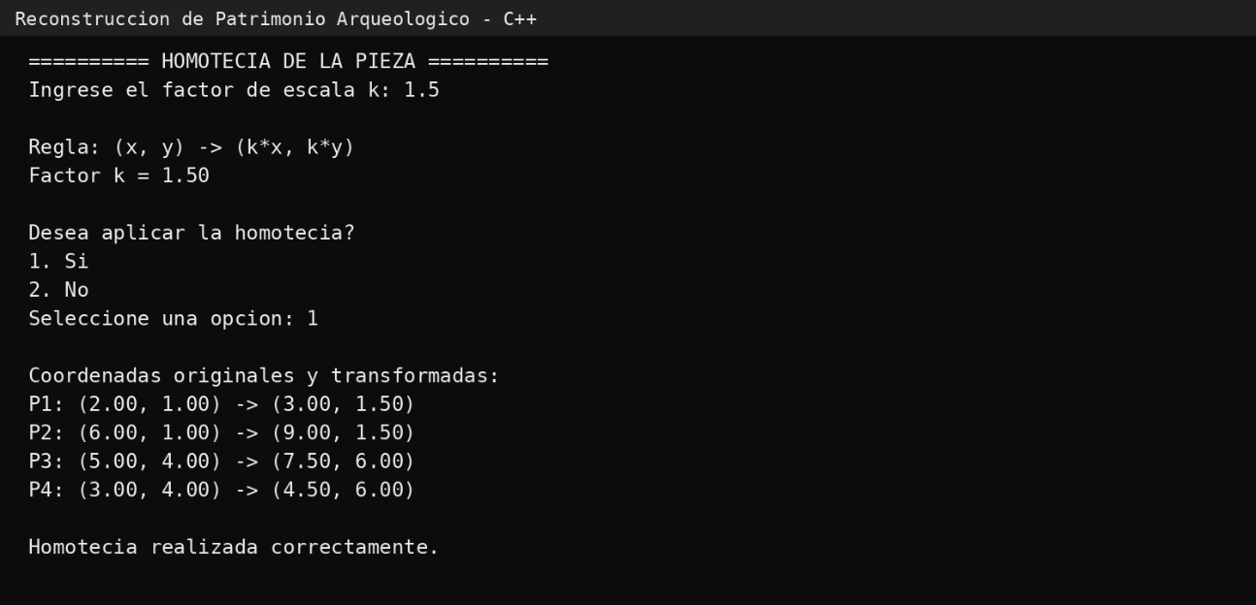
7.7 Carga de coordenadas desde archivo
El programa permite cargar las coordenadas de los vértices desde archivos .txt o .csv como alternativa al ingreso manual. El archivo contiene los pares de coordenadas que serán procesados por el sistema.
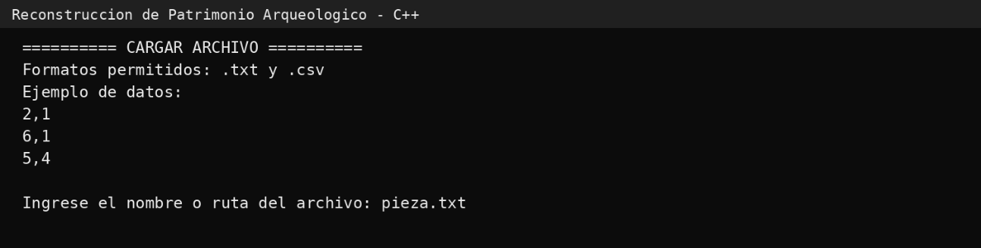
Una vez seleccionado el archivo, el programa procesa su contenido y verifica la validez de las coordenadas. Si los datos cumplen las condiciones establecidas, se muestran los vértices encontrados y se solicita la confirmación antes de almacenarlos.
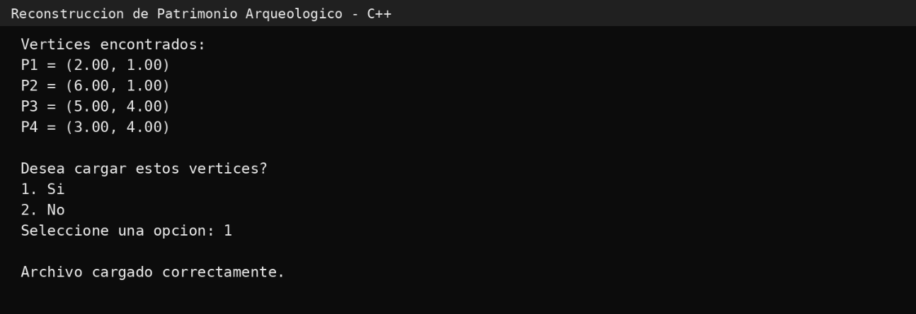
Finalmente, los vértices cargados pueden comprobarse mediante la visualización de los datos registrados de la pieza.
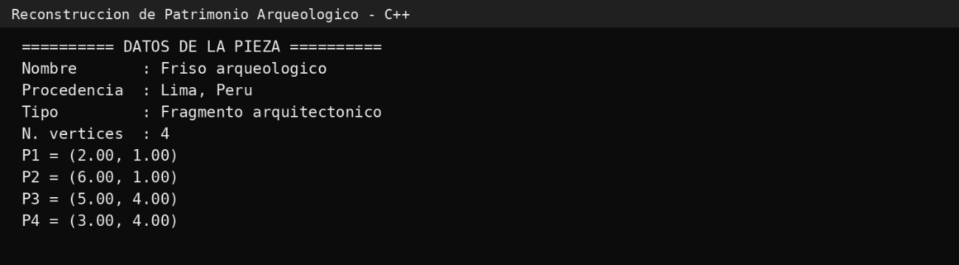

8. Aplicaciones

Reconstrucción y restauración arqueológica: Las transformaciones geométricas pueden emplearse en la arqueología digital para representar y analizar piezas, fragmentos y estructuras mediante coordenadas. Operaciones como la rotación permiten estudiar diferentes orientaciones de un elemento, mientras que la reflexión y la homotecia pueden utilizarse para analizar simetrías y cambios de escala. Estas herramientas matemáticas contribuyen a la construcción y evaluación de representaciones digitales sin necesidad de intervenir físicamente el objeto arqueológico.

Computación gráfica y videojuegos: Las transformaciones geométricas constituyen una herramienta fundamental para modificar la posición, orientación y escala de los objetos representados digitalmente. Mediante matrices es posible transformar los vértices que conforman una figura o modelo, lo que permite realizar operaciones geométricas utilizadas en la generación y manipulación de elementos visuales.

Diseño asistido por computadora (CAD): En áreas como la ingeniería y la arquitectura, las transformaciones geométricas permiten manipular modelos y representaciones digitales mediante operaciones de rotación, reflexión y cambio de escala. El empleo de coordenadas y matrices facilita la modificación sistemática de los elementos que conforman planos y modelos antes de su aplicación en procesos de diseño o construcción.

Sistemas de Información Geográfica (SIG): Las transformaciones de coordenadas se utilizan en el tratamiento y representación de información geográfica. Estas operaciones permiten adaptar la orientación, escala y sistema de referencia de diferentes elementos cartográficos, lo que resulta necesario para representar y relacionar información espacial dentro de mapas digitales.

Robótica y cinemática: Las matrices de transformación permiten representar matemáticamente la posición y orientación de diferentes componentes de un sistema robótico. Su aplicación facilita el análisis de movimientos y relaciones espaciales entre elementos articulados, por lo que constituyen una herramienta importante en el estudio de mecanismos y sistemas automatizados.

Procesamiento de imágenes médicas: Las transformaciones geométricas también se utilizan en el procesamiento digital de imágenes para realizar operaciones de alineación, rotación, reflexión y cambio de escala. En el ámbito médico, estas técnicas pueden contribuir al registro y comparación de imágenes obtenidas mediante diferentes procedimientos de adquisición, facilitando su análisis y visualización.

9. Conclusiones del segundo avance

El desarrollo del segundo avance permitió alcanzar aproximadamente el 70 % de la implementación del programa en C++, integrando el registro de piezas arqueológicas, el ingreso manual de vértices, la visualización de los datos registrados, las transformaciones de rotación, reflexión y homotecia, así como la carga de coordenadas mediante archivos .txt y .csv.

La representación de las piezas mediante vértices en el plano cartesiano permitió relacionar los fundamentos matemáticos estudiados con su aplicación computacional. Las coordenadas de cada punto constituyen la información utilizada por el programa para efectuar los cálculos correspondientes a las diferentes transformaciones geométricas.

La incorporación de la reflexión y la homotecia permitió ampliar las operaciones disponibles en el primer avance. La reflexión permite transformar las coordenadas respecto al eje $X,$ al eje$Y$ o al origen, mientras que la homotecia permite modificar proporcionalmente las coordenadas mediante un factor $k$.

La implementación de la lectura de archivos .txt y .csv proporciona una alternativa al registro manual de los vértices. Esta funcionalidad permite procesar coordenadas almacenadas previamente, comprobar su validez y solicitar la confirmación del usuario antes de incorporarlas al programa.

Las pruebas realizadas permitieron comprobar la importancia de las validaciones de datos para controlar la ejecución del programa. La verificación de opciones, valores numéricos, cantidad de vértices, coordenadas repetidas y contenido de los archivos contribuye a evitar que datos incorrectos sean utilizados en las operaciones posteriores.

La comparación entre las coordenadas originales y las transformadas permite comprobar numéricamente los efectos producidos por la rotación, reflexión y homotecia. De esta manera, los resultados obtenidos mediante el programa pueden relacionarse directamente con las expresiones matemáticas desarrolladas para cada transformación.

Finalmente, el segundo avance proporciona una base funcional para completar la versión final del proyecto. Las principales transformaciones geométricas planteadas ya se encuentran implementadas de manera independiente, mientras que la combinación de transformaciones, la representación gráfica, la comparación visual de las figuras y las mejoras finales de la interfaz se mantienen como funcionalidades pendientes.

10. Recomendaciones

Se recomienda continuar con el desarrollo de las funcionalidades pendientes, principalmente la combinación de transformaciones y la representación gráfica de las piezas. Estas funcionalidades permitirán ampliar el análisis de los resultados obtenidos y completar la propuesta planteada para la versión final.

Es conveniente realizar pruebas de la combinación de transformaciones antes de integrarla definitivamente al programa, verificando que las coordenadas resultantes de una operación puedan utilizarse correctamente como entrada para la siguiente transformación.

Se recomienda implementar la representación gráfica de manera progresiva, comprobando inicialmente la visualización de las coordenadas originales y posteriormente la representación de los vértices transformados. Esto permitirá verificar la correspondencia entre los resultados numéricos y su representación visual.

Es importante continuar realizando pruebas con datos válidos e inválidos para comprobar el funcionamiento de las validaciones incorporadas. Estas pruebas deben considerar diferentes cantidades de vértices, valores positivos, negativos y cero, así como distintos archivos .txt y .csv.

Se recomienda comparar los resultados generados por el programa con cálculos desarrollados manualmente, especialmente para las transformaciones de rotación, reflexión y homotecia. Esta comprobación permite verificar que las fórmulas matemáticas hayan sido implementadas correctamente en C++.

Para la versión final, se recomienda mantener una interacción sencilla y comprensible, con opciones claramente identificadas y mensajes específicos ante entradas incorrectas. Las mejoras de interfaz deben facilitar el uso del programa sin modificar la lógica matemática de las transformaciones.

Es conveniente mantener una notación matemática uniforme y legible en todo el informe, utilizando el editor de ecuaciones para matrices, vectores y fórmulas. Asimismo, las figuras, tablas, diagramas y capturas de ejecución deben estar correctamente identificados y relacionados con el contenido desarrollado.

Finalmente, se recomienda realizar una revisión integral antes de la entrega final, verificando la correspondencia entre el informe, el diagrama de flujo y el código fuente. También se debe comprobar la redacción, ortografía, numeración de apartados y presentación de las citas y referencias bibliográficas según las normas APA 7.

11. Bibliografía
Anton, H., & Rorres, C. (2013). Elementary linear algebra: Applications version (11th ed.). John Wiley & Sons.
Burzynski, D. (2023). Rotation matrices in 2-dimensions. Mathematics LibreTexts.
Lay, D. C., Lay, S. R., & McDonald, J. J. (2016). Álgebra lineal y sus aplicaciones (5.ª ed.). Pearson Educación.
Poole, D. (2011). Álgebra lineal: Una introducción moderna (3.ª ed.). Cengage Learning.
Strang, G. (2023). Introduction to linear algebra (6th ed.). Wellesley-Cambridge Press.
Universidad Peruana de Ciencias Aplicadas. (2026). Trabajo grupal TB1: Matemática Discreta, 1AMA0708 [Guía de trabajo académico].
Universidad Peruana de Ciencias Aplicadas. (s. f.). Transformaciones lineales: Definición y propiedades [Material de clase del curso Matemática Discreta, MA265]. Departamento de Ciencias.

